问题现象
当在系统桌面，点击软件图标，比如打开WPS办公软件，打开奇安信可信浏览器等办公软件时，软件无法正常打开，并在桌面上方提示“没有通过系统安全验证，无法运行”，如下图所示：
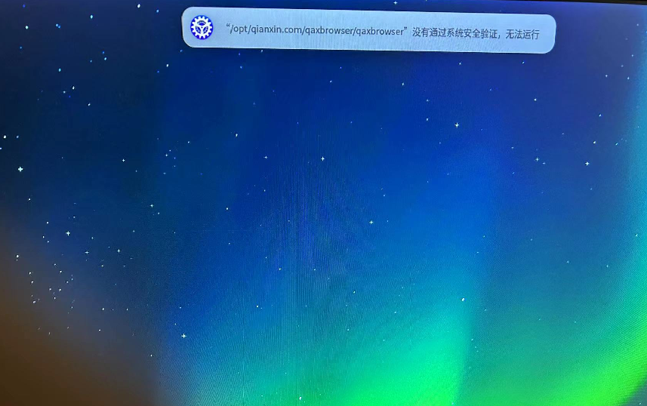
在桌面上方提示“没有通过系统安全验证，无法运行”
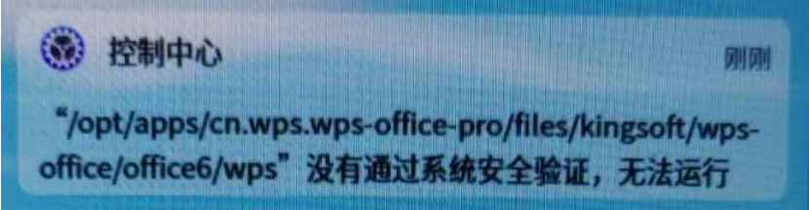
在通知中心提示“没有通过系统安全验证，无法运行”

问题原因
1、如果应用软件是通过deb软件包安装，第一次打开应用软件，出现该现象，可能是软件包签名问题，可咨询统信400或者服务人员，确认软件包签名是否正确。
2、如果是应用软件使用过程中，出现该现象，可能是系统签名工具版本较低，可尝试更新系统签名工具。

解决方案
出现以上现象，可以尝试更新系统签名工具，更新成功后重启系统，再打开无法运行的软件。
签名工具安装包可点如下文件获取：
signed_fix-certs-overtime_1.0.3.1-1_all.deb
19.3 MB
注：该安装文件是全架构安装包，不区分CPU架构。
将下载的签名工具包，放在桌面上，双击安装运行，安装成功后重启系统，再打开应用软件。
注：安装deb软件时，提示需要输入密码验证，该密码就是系统的登录密码，输入登录密码即可
如果电脑可以连接互联网，也可以在应用商店搜索“签名”，找到“签名验证工具”和“elf签名工具”两款软件，点安装或更新，将这两款软件更新后，也可以达到签名工具更新的结果，无需再安装上面的文件。
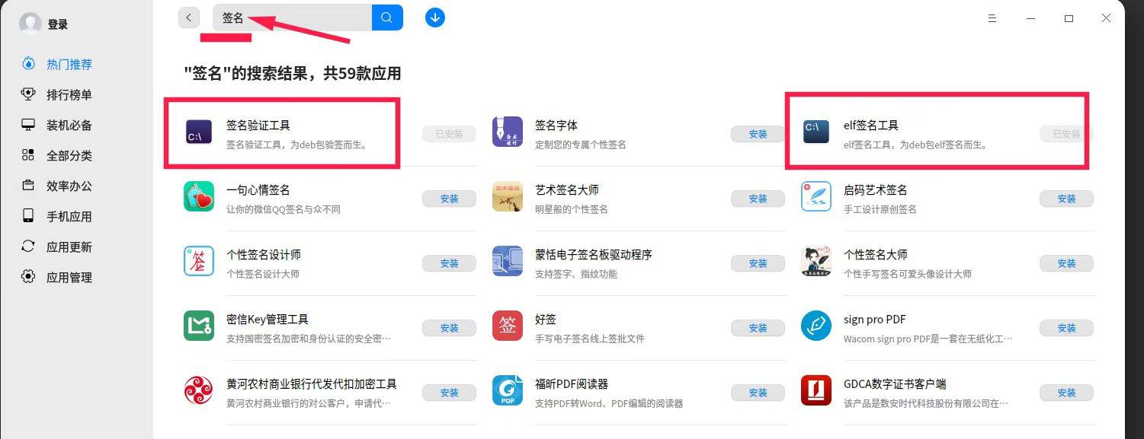
在应用商店中搜索“签名”，找到“签名验证工具”和“elf签名工具”
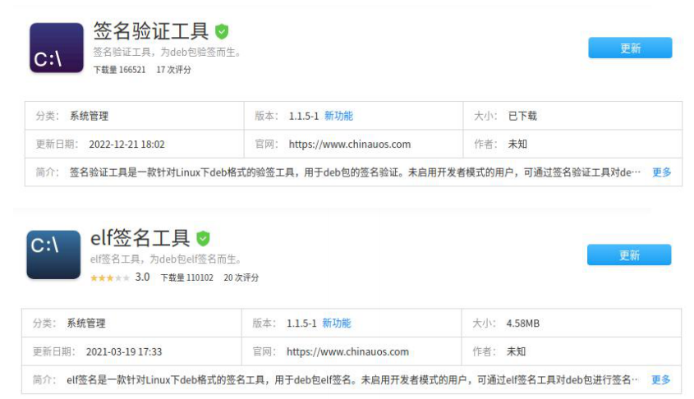
分别点更新签名工具
如果电脑在内网，不能连接互联网，请下载上面的签名工具安装包，拷贝到内网电脑桌面，双击安装运行，安装成功后重启系统，再打开应用软件。
注：安装deb软件时，提示需要输入密码验证，该密码就是系统的登录密码，输入登录密码即可
如果通过安装签名工具安装包，还是存在以上问题，请联系统信400寻求技术协助，帮您解决遇到的问题。

©统信软件技术有限公司。访问者可将本网站提供的内容或服务用于个人学习、研究或欣赏，以及其他非商业性或非盈利性用途，但同时应遵守著作权法及其他相关法律的规定，不得侵犯本网站及相关权利人的合法权利。除此以外，将本网站任何内容或服务进行转载，须备注：该文档出自【faq.uniontech.com】统信软件知识分享平台。否则统信软件将追究相关版权责任。

